枯葉のお風呂

園名：八上幼稚園
１ | 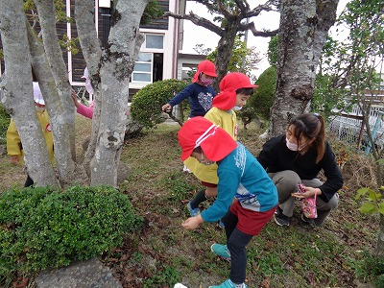  写真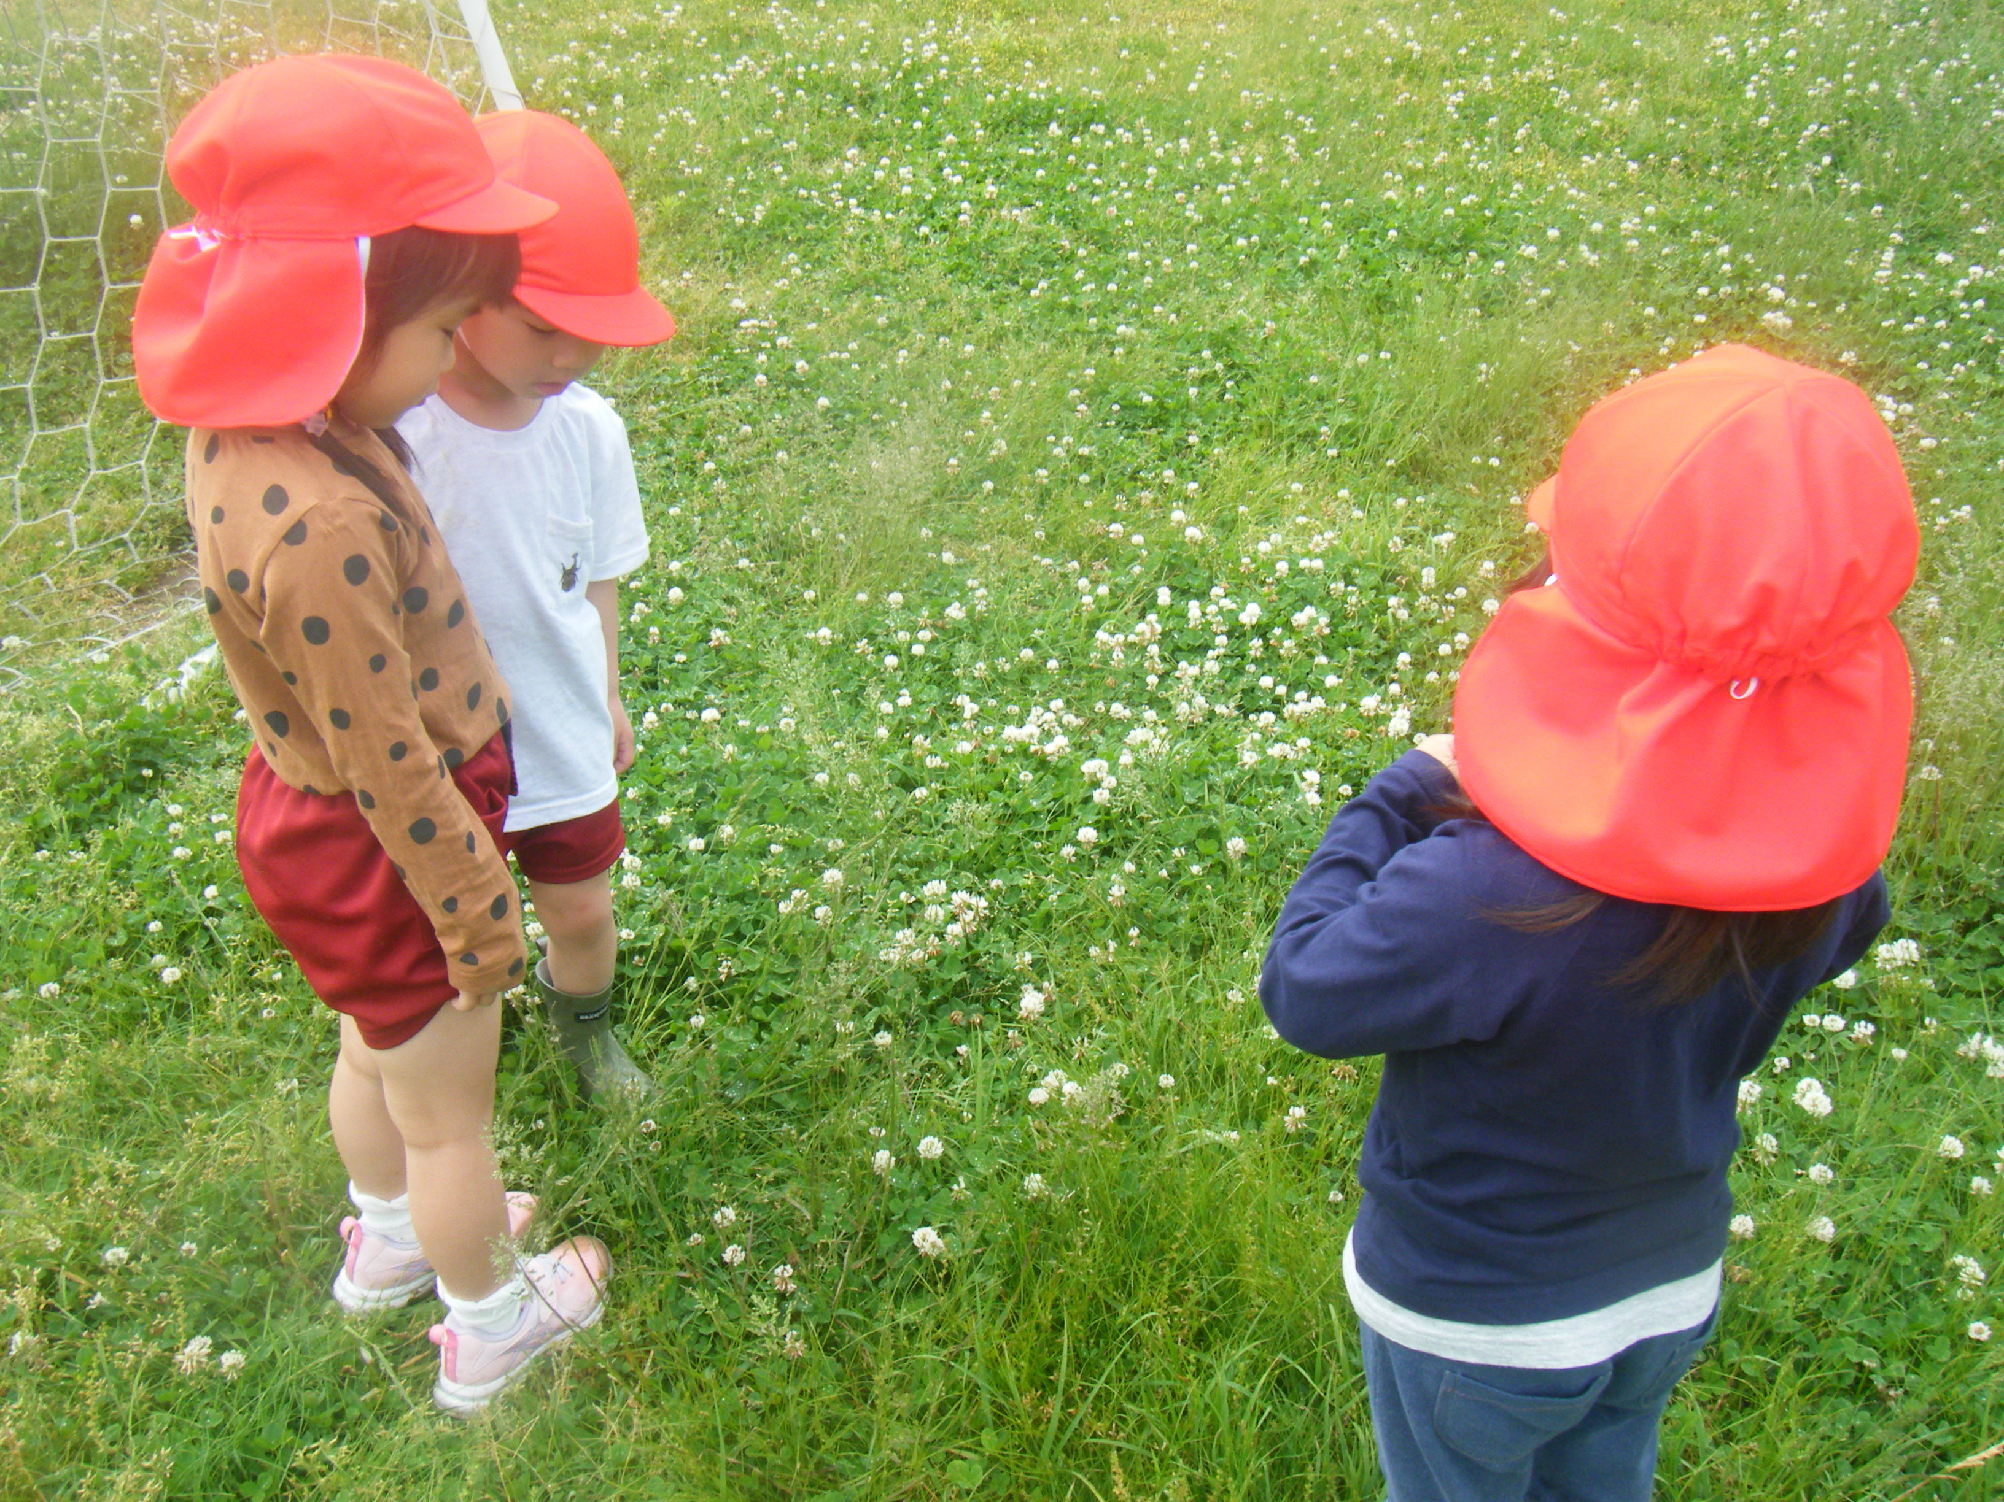 | ・朝晩が冷え込み、周りの木々を見渡すと色の変化に気付き始めた子ども達。  自宅から枯葉を持参したり、みんなで木の実を見つけたりしながら秋を楽しみました。
２ | 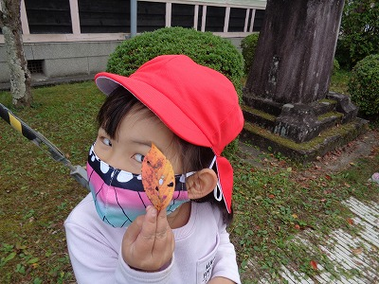 | ・枯葉は色の変化だけでなく、匂い、形などいろんな変化を見つけることができました。  あるとき「沢山集めて葉っぱのお風呂をしよう！」との声が。  それから毎日自分たちで集めて、沢山枯葉が集まると・・・
３ | 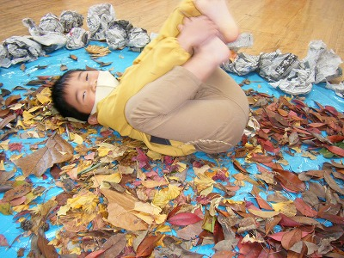 | お店屋さんで作っていた池に入れました。「うわ～」と裸足で枯葉の感触を楽しむ子ども達。
４ | 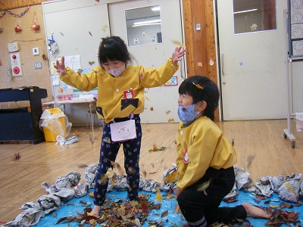 | ・枯葉の匂いも感じながら、みんなでお風呂に  浸かり、楽しみました。
＊ひとこと＊(遊びのポイントや豆知識等)
枯葉以外にも松ぼっくりなどを集めて石鹸にしている子どもがいたよ。

年齢（☐0歳児 ☐1歳児 ☐2歳児 ☐3歳児 4歳児 5歳児） 季節（☐春 ☐夏 秋 ☐冬）
☐遊び （自然 〔植物 ☐虫 ☐その他〕 ☐運動 〔☐室内遊び ☐屋外遊び〕 ☐制作
探してみよう ☐食育 ☐眠育

